MySQL

#5. Obtener listado de membresías que su costo sea mayor a 100 pesos.

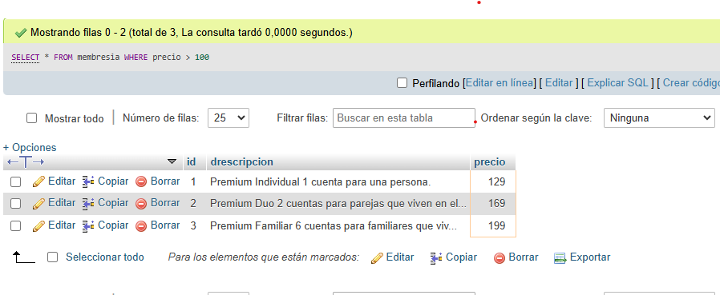

#6. Obtener listado de playlist que tengan más de 3 canciones.

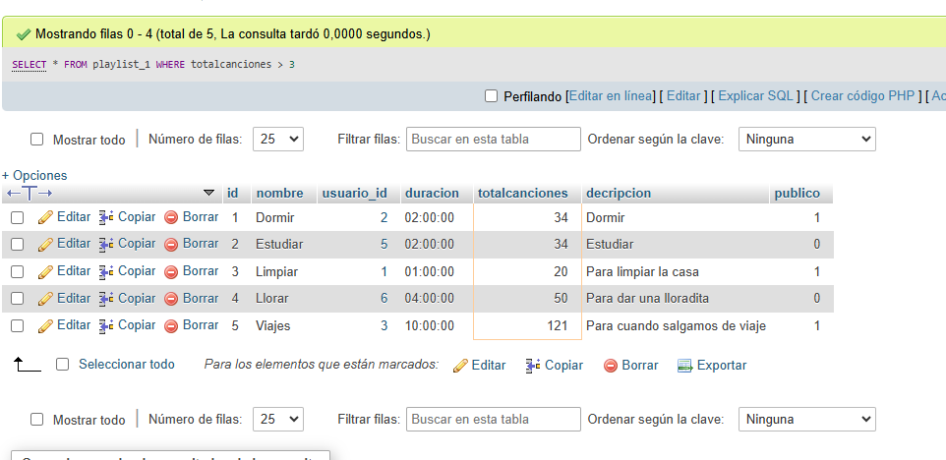

#7. Obtener listado de canciones del año 2025.

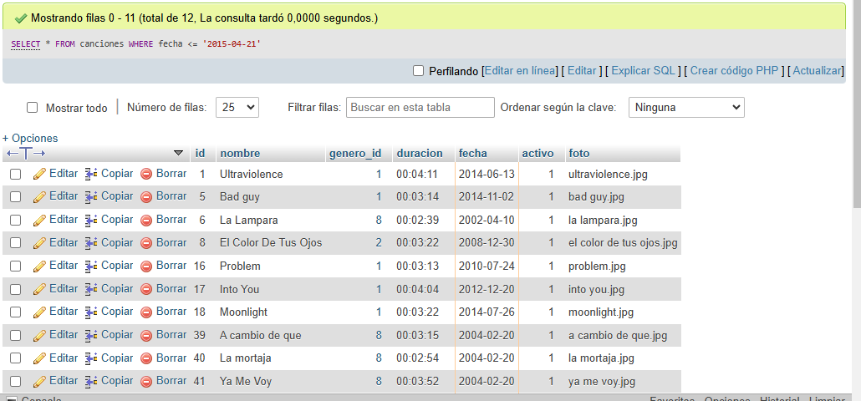

#8. Obtener listado de nombres de la canción y nombre del genero que pertece.

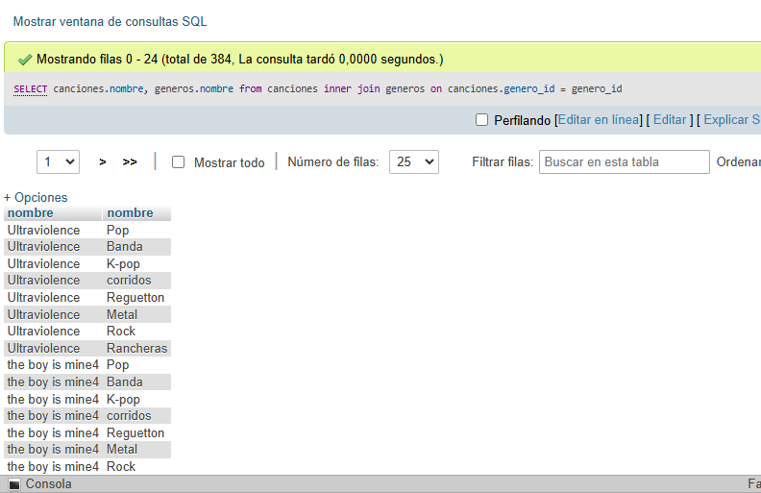

#9.Obtener listado de nombre de usuario y nombre de la membresía que tienen.

#10. Obtener listado del nombre del playlist y el nombre del usuario que la creo.